УДК 551.21:552.24(55) Геология, Геохимия
КАЙНОЗОЙСКИЕ ЭНДОГЕННЫЕ И НЕКОТОРЫЕ ЭКЗОГЕННЫЕ ПРОЦЕССЫ, ОЧЕРК МЕТАЛЛОГЕНИИ ПРОВИНЦИИ СЕЙСТАН И БЕЛУДЖИСТАН, ВОСТОК ИРАНА, БЛИЖНИЙ ВОСТОК: НОВЫЕ ДАННЫЕ, ПРОБЛЕМЫ, УГЛЕВОДОРОДЫ (УВ), ОГРАНИЧЕНИЯ, ОБСУЖДЕНИЕ
РОМАНЬКО А.Е.*, ИМАМВЕРДИЕВ Н.А**, ВИКЕНТЬЕВ И.В.***, ПРОКОФЬЕВ В.Ю.***, САВИЧЕВ А.Т.*, СТЕПАНОВ С.С.*†, ХЕЙДАРИ М****
*Геологический институт РАН, Москва (email: a-romanko@ya.ru, a.romanko@yahoo.com)
** Государственный Университет Баку, Республика Азербайджан
***ИГЕМ РАН, Москва
****Факультет геологии, Университет Бу-Али Сина (Авиценны), Хамадан, Иран
Аннотация. В статье рассматривается особенности тектономагматических процессов и коррелируемой металлогении запада Белуджистана, Ближний Восток (Middle East). Выявлено, что подавляюще доминирующие в регионе альпийские известково-щелочные эффузивные, интрузивные, а также вулканогенно-осадочные породы, связанные с пододвиганием литосферы Тетиса на северо-восток и преимущественным сжатием, в определенной степени, компенсируются немногим более молодыми (преимущественно неогеновыми?) и более глубинными внутриплитными субщелочными – щелочными породами. Последние связаны с деятельностью известного Африканского суперплюма, подтвержденного томографией высокого разрешения. Устанавливается эффектная общегеологическая северо-восточная зональность, коррелируемая и со снижением продуктивности углеводородов в направлении: Персидский залив - Южный – Средний – Северный Каспий.

Ключевые слова: Альпийско-Гималайский подвижный пояс, альпиды, тектоника, магматизм, минералогия, расплавные и флюидные включения, металлогения, зональность, углеводороды, провинция Сейстан и Белуджистан, Ближний Восток

Ближний Восток (Middle East) – геологически и экономически интереснейший, однако, крайне неравномерно изученный регион. Актуальность геологии его не вызывает ни малейших сомнений. Структурно-вещественные комплексы и эндогенные явления явно недостаточно исследованной Восточно-Иранской (подвижной) зоны провинции Сейстан и Белуджистан, восток Ирана, Ближний Восток, в районе сочленения собственно альпийских и гималайских структур [1-3, 7-19, 22, 24 рис. 1], недавно изучались нами под руководством опытнейшего и легендарного трио – региональных специалистов по металлогении и геологии: Е.Ф. Романько, А. Хушманзаде и М.А.А. Ноголь Садата. В настоящей статье приводятся новые данные по магматическим породам региона альпийского возраста (альпийским): преобладающим в регионе субдукционным известково-щелочным породам (первая группа пород), а также принципиально иным, подчиненным, в целом более молодым? внутриплитным субщелочным и - реже – щелочным магматитам второй группы.
Породы первой группы (субдукционные дифференцированные известково-щелочные породы: базальты – преобладающие в регионе андезиты - риолиты, гранодиориты и т.д.) - продукты крупного поддвига литосферы Тетиса на северо-восток, под структуры Ирана [рис. 1], что подтверждается, тектоническим анализом, аномальной новейшей сейсмоопасностью региона, томографией известной группы Дж. Ритсемы (Bull et al., 2009, 15-17, 21) и минералогией [2,3,6,10,12,18,23, рис.1]. Катастрофические землетрясения магнитудой до восьми и более баллов по шкале Рихтера, к сожалению, здесь не так уж редки (недавний горький пример – катастрофическое землетрясение района Бам, Восточный Иран, 2003)
Формирование антиподов – внутриплитных калинатровых субщелочных и подчиненных щелочных пород (в том числе истинных карбонатитов Афганистана и Аравии) второй группы обусловлено, очевидно, и деятельностью Африканского суперплюма (табл. 1-4, рис. 2-4, [7,16]). На классификационной диаграмме составы этих пород отвечают гавайитам и трахиандезитам (рис. 2).
Они, в отличие от известково-щелочных, характеризуются обогащением как крупноионными литофильными элементами – K, Rb, Ba, так и высокозарядными литофильными элементами – Nb, Y, Ta, Zr, Ti, P, Hf при характерном профиците - повышенным Eu/Eu* - свыше 1.1 (табл. 2, рис. 3, 4). Заметно повышенная концентрация P₂O₅ – временами более 1.0 % – характерная черта пород второй группы.

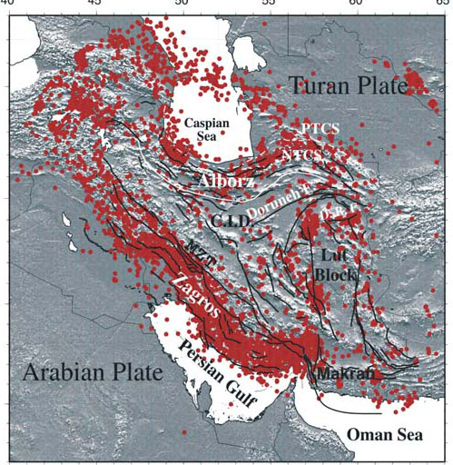
Рис.1. Распределение землетрясений на территории Ближнего Востока и схема тектонического районирования (Alinaghi et al., 2007). К востоку от Лутского блока (Lut Block) – граничащая с ним Восточно-Иранская (подвижная) зона [1,2], рассматриваемая в работе.

Нами получены достаточно невысокие изотопные метки ⁸⁷Sr/⁸⁶Sr (ISr) по двум образцам внутриплитных пород второго типа - обр. трахиандезита 70-2 - 0,7039÷0,2 (довольно высокое K/Rb=393) и обр. трахибазальта 71-4 - 0,70489÷0,18 (K/Rb=375, табл. 5, рис. 5). По изотопным данным упомянутые породы отличаются от таковых субдукционных и коллизионных Анатолии в Турции. [2,9,13,19,21,23]. Для известково-щелочного андезибазальта стратовулкана Базман, обр. 25-1 также определено довольно невысокое значение ISr = 0,70456÷0,05 (табл. 3, рис.5). Изверженные породы этого вулкана относятся к породам полно дифференцированной серии и относятся к протяженному магматическому поясу страны Саханд - Базман с позднекайнозойским стратовулканами: одноименный стратовулкан Базман (неоген - квартер?) высотой 3490 м и Тафтан уточненной высотой 3940 м (прежняя отметка – 4042 м). Известна и старая единственная? изотопная дата 0.7049 для безымянного вулкана в глубине пустыни, по (Camp, Griffis, 1982 [11]).

Таблица 1. Химический состав альпийских изверженных, вулканогенно-осадочных и ассоциирующих пород запада

Белуджистана
Компо-  Нент | 1 | 2 | 3 | 4 | 5 | 6 | 7 | 8 | 9 | 10 | 11 | 12 | 13
SiO₂  TiO₂  Al₂O₃  Fe₂O₃  FeO  MnO  MgO  CaO  Na₂O  K₂O  P₂O₅ | 48.17  2.20  13.80  9.32  2.56  0.14  5.73  8.98  4.93  1.31  1.11 | 49.0  1.69  14.1  9.10  -  0.11  9.23  7.72  3.06  1.84  0.40 | 52.76  1.11  17.44  3.14  5.40  0.13  5.55  8.62  3.46  1.31  0.40 | 54.50  1.87  15.94  6.39  0.40  0.09  3.37  7.58  5.81  1.73  0.51 | 56.95  1.27  16.40  5.28  0.46  0.08  3.35  6.80  5.33  1.50  0.59 | 57.80  1.31  17.48  4.37  1.07  0.09  2.27  7.10  5.11  1.42  1.05 | 35.10  0.74  13.48  7.53  0.73  0.16  5.46  26.66  0.80  0.10  0.16 | 44.26  0.81  12.70  4.81  0.87  0.12  6.60  17.10  2.96  0.42  0.38 | 46.10  0.49  10.30  5.10  -  0.08  9.00  15.86  0.86  2.36  0.12 | 56.7 0.60  11.1 4.90  - 0.10 4.85  12.0 1.84 1.95 0.12 | 60.69  0.36  15.32  2.70  2.07  0.09  3.65  3.90  3.64  4.38  0.31 | 61.79  0.52  17.10  1.16  3.53  0.10  3.04  5.25  4.11  1.58  0.19 | 76.00  0.60  12.50  2.51  1.21  0.02  0.37  1.55  0.28  0.21  0.03
Примечание. 1-10 – внутриплитные породы, Гильмендская впадина (Hilmand depression): 1-3 – трахибазальты, 4-5-трахиандезибазальты, 6 – трахиандезит, 7-10 – вулканиты с карбонатом и ассоциирующие породы; 11-13 – субдукционные породы, 11-монцосиенит, массив Лар, олигоцен?
12 – андезит и 13 – лейкориолит, вулкан Базман, квартер? Аналитика: химический метод (силикатный анализ) - ГИН РАН, ИГЕМ РАН.
Данные в мас. %. 2, 7, 10 – коллекция А. Хушманзаде и М.А.А. Ноголя Садата, 3, 4 – (Camp, Griffis, 1982). Прочерк – нет данных.

Таблица. 1-2 . Химический состав кайнозойских магматических пород запада Белуджистана
Компо-  нент | 1 | 2 | 3 | 4 | 5 | 6 | 7 | 8 | 9
SiO₂ TiO₂ Al₂O₃ Fe₂O₃ FeO MnO MgO CaO Na₂O K₂O P₂O₅  Rb  Ba  Sr  Ni Co Cr V Cu Zn Pb Zr Y Nb Sc Th U La Ce Nd Sm Eu Gd Tb Er Yb  K/Rb | 48.17  2.20 13.80  9.32  2.56  0.14 5.75 8.98 4.93 1.31 0.23  30  375 1185  86  33  64  220  63  113  5  283  25  23  19  3  1.2  44  101  -  -  -  -  -  -  -  560 | 57.80  1.31 17.48 4.37  1.07 0.09 2.27 7.10 5.11 1.42 0.61  19 293 912  53  14  60  95  65  88  20  232  19.5  17  10.7 3.65 0.99 32.4 68.3 31.4 6.00 2.11 5.08 0.78 1.64 1.26  620 | 54.50 1.87 15.94 6.39 0.40 0.09 3.37 7.58 5.81 1.73 1.05 20  - 4470 58  - 38  - 64 113 51 339 25 19 -  -  -  -  -  -  -  -  -  -  -  -  586 | 54.00  1.52  -  6.25  -  0.08  -  7.40  -  1.09  -  15  292 950  59  -  /_64  -  77  98  5 217  15  -  26.2  4.84  1.31  30  63  -  -  -  -  -  -  -  581 | 60.69  0.36  15.32  2.70  2.07  0.09  3.65  3.90  3.64  4.38  0.31  145  1230  870  50  12  50  81  69  32  20  96  15  5.8  10  12  1  18  32  -  -  -  -  -  -  -  245 | 65.39  0.42  13.71  3.25  -  0.057  1.39  2.08  2.87  4.51  0.11  117  577  232  7  5  16  63  15  40  27  158  11  8  -  -  -  -  -  -  -  -  -  -  -  -  307 | 65.10  0.51  15.54  2.42  2.32  0.13  1.72  2.80  3.36  4.59  0.20  109  1597  359  13  6  18  54  11  57  22  246  29  12  -  16.7  4.62  34.0  64.5  27  5.6  1.3  4.1  -  1.9  1.7  350 | 85.00  0.60  3.00  3.21  1.10  0.02  0.52  0.29  0.28  0.21  0.09  7  390  440  10  4  11  55  17  8  20  136  13  6  6.5  1  3  15  28  -  -  -  -  -  -  -  230 | 58.67  1.70  15.13  6.69  2.19  0.09  2.28  1.77  5.06  2.05  0.30  47  557  263  44  21  72  107  33  82  10  219  23  30  10  12  3  35.2  64.2  25.0  5.1  1.9  4.8  0.9  1.6  1.6  350

Примечание. 1 и 2 - трахибазальт (обр. 71-4) и трахиандезит ( обр. 70-2), район оз. Хаджи, севернее г. Заболь, неоген?, Афганский блок, 3 – трахиандезибазальт, Белуджистан, В. Иран, Camp, Griffis, 1982 [8], 4 – трахиандезибазальт, обр. 75wp, Лутский блок; 5 – сиенит, интрузивный массив Лар с Cu-Au минерализацией, миоцен? 6 – калиевый дацит, обр. 75, Лутский блок и 7 – трахидацит, эталон, Кураминский хребет Срединного Тянь-Шаня, Карамазар, республика Таджикистан, поздний карбон - пермь, c использованием данных и экстраполяции по (Русинов, Коваленкер, 1991; Раздолина, Моралев и др., 1993; Мамаджанов, 2005; Романько и др., 1990); 8 – лейкориолит, обр. 82, вулкан Базман, квартер. 9 – континентальный рифт, эталон, протерозой, зона Печенга Балтийского щита (Романько, 2005).
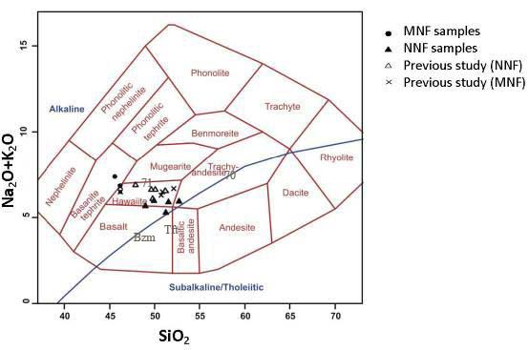

Рис.2. Классификационная диаграмма SiO₂-(Na₂O+K₂O). Исследуемые группы пород: внутриплитные 71 – трахибазальты (гавайиты) и 70 – трахиандезиты. Буквами показаны известково-щелочные породы вулканов Базман - Bzm и Тафтан – Tft, по [23,7]. Значки – внутриплитные породы блока Лут, разлом Найбанд (Nayband), Saadat S, Stern C.R., 2011 [24].

Таблица 2. Концентрации редких, РЗЭ (г/т) и петрогенных (мас. %) элементов
Компонент  Обр. | Ni Cu Zn Ga Pb Rb Sr Y Zr | Fe₂0₃t K₂0 CaO Ti0₂ Cr₂0₃ MnO | Ba La Ce
1.75-WP  2.71-4  3.71-42  4.71-4A  5.70-32  6.70-B  7.70-C  8.70-D  9.70-E  10.70F  11.70G  12.70K  13.70L  14.70M  15.70N  16.70P  17.70Q  18.82-5 | 59 77 98 14 5 15 950 15 217 6.25 1.09 7.40 1.52 <64 0.08 292 30 63  77 75 113 13 6 18 1138 24 245 9.96 1.10 9.73 2.49 64 0.13 376 40 111  87 63 197 14 5 14 1097 22 223 9.56 1.23 10.19 2.02 <64 0.12 375 44 101  82 68 110 14 6 16 1115 23 234 9.8 1.16 9.73 2.49 64 0.13 376 40 106  40 131 71 9 26 5 181 18 91 7.39 0.02 34.89 0.48 <64 0.12 40 13 14  43 166 164 6 20 5 505 17 146 4.72 0.32 21.32 0.63 <64 0.09 155 20 37  162 86 89 10 13 20 751 13 186 5.91 1.31 10.88 1.12 0.04 0.08 310 28 57  136 65 79 11 10 22 782 18 180 5.86 130 10.47 1.14 0.03 0.07 304 23 55  49 77 86 14 13 16 992 15 208 6.01 1.09 7.90 1.50 64 0.07 319 21 69  42 77 87 13 5 13 1106 16 205 6.24 1.11 8.04 1.52 <64 0.07 334 35 64  38 60 83 14 6 14 875 14 183 5.11 1.55 6.54 1.27 <64 0.07 270 30 69  67 80 93 16 12 16 683 9 100 5.62 1.46 7.87 1.53 <64 0.08 318 31 68  52 62 92 17 8 16 943 15 215 6.21 1.30 7.04 1.64 <64 0.08 273 30 58  50 85 89 15 9 17 900 15 205 6.10 1.47 7.63 1.38 <64 0.08 324 32 68  57 57 79 12 14 20 917 17 201 5.96 1.37 8.19 1.36 <64 0.08 379 35 67  51 60 83 19 8 15 863 18 203 5.06 1.47 6.93 1.31 <64 0.06 292 28 64  67 80 93 16 12 16 683 9 199 5.62 1.46 7.87 1.53 <64 0.08 318 31 68  20 70 170 18 - 93 52 36 516 7.81 4.35 0.99 1.12 <64 0.12 781 56 104

Примечание. 1-17 – внутриплитные породы: 1-трахиандезибазальт, 2-4 трахибазальты, 4 - среднее из 2, 5-17 – субщелочные
породы, преимущественно трахиандезибазальты, 18 – субдукционный известково-щелочной лейкориолит, вулкан Базман. Рентгенофлуоресценция, ГИН РАН. Аналитики: А.Т. Савичев, Л.Б. Ефремова, С.С. Степанов, Г.В. Карпова Н.И. Гулько, Т.Н. Милюкова, Т.А. Чиненова.

Таблица 3. Концентрации РЗЭ (г/т) в изучаемых и сопоставляемых изверженных породах
Компо- 1 2 3 4 5 6 7 8 9
нент______________________________________________________________________
La 32.4 32.1 44.8 18.6 35.2 34 63 78 31.3
Ce 68.3 69.3 91.9 37.7 64.2 71 115 50 50.8
Pr 8.23 8.05 9.80 4.32 - - - - 5.85
Nd 31.4 32.9 37.8 17.7 25.0 43 70 63 21.3
Sm 6.00 5.98 7.24 3.92 5.1 10 17 12 4.09
Eu 2.11 1.83 1.31 1.23 1.9 3.0 4.5 4.0 1.26
Gd 5.08 5.55 6.19 4.20 4.8 7.5 11 10 3.42
Tb 0.78 0.71 0.70 0.54 - - - - 0.55
Dy 3.20 3.13 3.76 3.50 - - - - -
Ho 0.68 0.57 0.64 0.69 - - - - -
Er 1.26 1.40 1.93 2.21 1.6 2.8 3.7 2.9 1.79
Tm 0.31 0.26 0.26 0.32 - - - - -
Yb 1.26 1.10 1.74 2.23 1.6 1.8 2.4 2.8 1.94
Lu 0.34 0.23 0.25 0.34 - - - - -
Примечание. 1-4 – внутриплитные породы Западного Белуджистана: 1-2 - трахиандезиты неогена (обр.70-2 и 70-23), Гильмендская впадина; 3-4 – субщелочные породы, Лутский блок (обр.75-1 и 75-2); 5-трахиандезит, эиалон, континентальный рифт палепротерозоя, свита куэтсъярви, зона Печенга; 6-8 – рифтовые базальты и долериты юры, формация Карру, грабен Саве-Лимпопо, Зимбабве, Е.Ф. и А.Е Романько; 9 – латит эоцена, островная дуга, из скважины, обр. ВН-13, месторождение Талмесси, Центральный Иран, Х. Багери (H. Bagheri), любезно предоставлено автором.

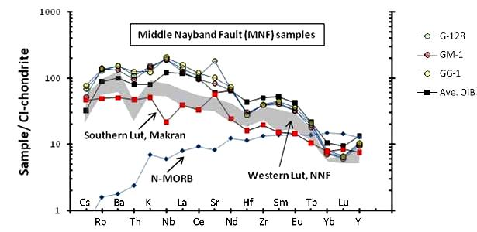 | 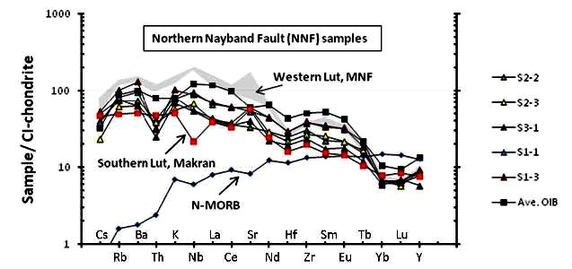
Рис. 3. Распределение содержаний редких и рассеянных элементов, нормированных к составу хондрита (Sun, McDonaugh, 1989) [21].

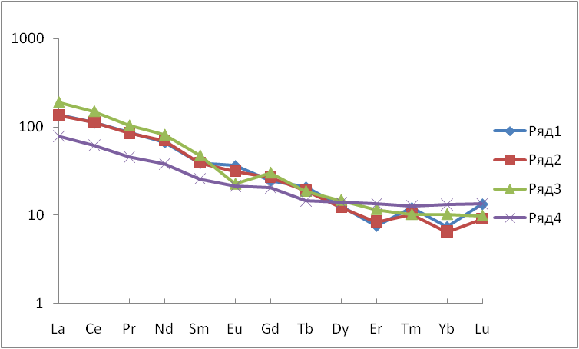

Рис.4. Распределение редкоземельных элементов внутриплитных пород (1-2 , 4), группа обр. 70 (Афганский блок, Гильмендская впадина) и 75 (Лутский блок, Романько Е.Ф. и др.), нормирование по хондриту (Sun, Mcdonaugh, 1989). Образец 3 – иной, субукционный вулканит с дефицитом европия, приводится для сравнения.

Таблица 4. Химический состав породообразующих и акцессорных минералов в изверженных породах региона

Компо-  Нент | 1 | 2 | 3 | 4 | 5 | 6 | 7 | 8 | 9 | 10 | 11 | 12 | 13
SiO₂  TiO₂  Al₂O₃  Fe₂O₃  FeO  MnO  MgO  CaO  Na₂O  K₂O  P₂O₅ | 55.45  0.26  1.51  -  11.66  0.24  28.21  1.89  0.32  -  0.18 | 54.11  0.19  1.52  -  15.73  0.34  27.01  1.16  -  -  - | 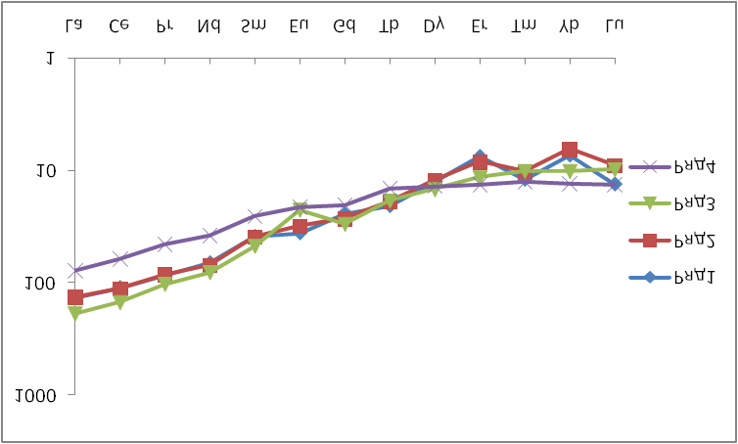  55.20  0.22  1.50  -  12.7  0.28  28.14  1.93  -  -  - | 43.79  1.88  11.37  -  13.68  0.28  15.16  10.55  2.08  0.49  - | 44.65  1.71  7.88  -  13.05  0.27  14.23  10.48  1.31  0.38  - | 46.25  1.84  7.69  - 13.39  0.24  15.32  10.42  1.48  0.44  - | 46.87  1.36  6.40  -  15.00  0.03  13.68  11.51  1.40  0.75  - | 53.86  -  29.51  -  -  -  -  8.97  5.55  0.28  - | 54.54  -  28.22  -  -  -  -  9.99  5.59  0.34  - | 64.49  0.26  17.82  -  2.79  0.16  0.85  1.87  9.90  1.78  - | 68.94  -  17.20  -  1.12  -  0.15  0.47  7.09  4.96  0.22 | 68.61  0.13  17.85  -  0.96  -  0.15  0.70  7.55  3.71  0.22 | 0.018  29.79  0.02  -  62.11  0.17  1.60  0.08  -  -  -
Примечание. 1-3 – ортопироксен: 1- вторая группа пород, 2 и 3 - бронзит, по Х. Куно, 2- из андезита и 3 – роговообманкового норита;
4-7 – амфиболы (первая группа пород); 8-9 – плагиоклазы (вторая группа), 10-12 – щелочные полевые шпаты (первая группа); 13- титаномагнетит (вторая группа пород). Сканирующие электронные микроскопы: CamScan MV-2300 и JSM-5300. Аналитики: Г.Н. Карпова, Н.В. Горькова, А.Т. Савичев, С.С. Степанов, Л.О. Магазинова.

Таблица 5. Изотопные стронциевые метки (⁸⁷Sr/⁸⁶Sr) магматических пород

⁸⁷Sr/⁸⁶Sr порода, минерал | ⁸⁷Sr/⁸⁶Sr порода, минерал
1. 0,7039+-0,0002 трахиандезит, обр. 70-2, безымянный вулкан, неоген?  2. 0,70489+-0,00018 трахибазальт, обр. 71-4, район оз. Хаджи, неоген?  3. 0,70456+-0,00005 известково-щелочной андезибазальт, обр. 25-1, вулкан  Базман, квартер?  4. 0,7049 вулканит, возраст не известен (Camp, Griffis, 1982)  5. 0,7047+-0,0003 биотит из трахибазальта, обр. 64, Шураб – Галеча, эоцен  6. 0,7048+-0,0003 дацит, обр.166, эоцен  7. 0,7051 андезит, обр. 206, эоцен  8. 0,7055 биотит из андезита, обр. 203, Чеш-мех-Хури, эоцен  9. 0,7059 андезит, обр. 193-А, возраст не известен  10. 0,7051 биотит из дацита, обр. 143, район Газу | 11. 0,7043 гранодиорит, обр.146, район Газу  12. 0,7045 гранодиорит, обр.151, район Газу  13. 0,7051+-0.0003 биотит из гранодиорита, район Газу, кампан  14. 0,7048+-0,0003 биотит из дацита, Шураб-Галеча, эоцен  16. 0,7056+-0.0002 плагиоклаз из дацита, Шураб-Галеча, эоцен  17. 0,7065+-0.0003 биотит из дацита, Кух-Берг, эоцен  18. 0,7070+-0.0003 гранодиорит, Сор-Кух, средняя юра  19. 0.7041+-0.0001 источник позднекайнозойской магмы,  ENd= +4.1+-0.2, Большой Кавказ  20. 0.7040 позднекайнозойская магма,  ENd= +3, Большой Кавказ.
Примечание. 1-3 – авторские данные, ГИН РАН, 4 – Camp, Griffis, 1982 [11], 5-18 – Лутский блок, западнее изучаемой территории [17], 19-20 – по Бубнову С.Н., Чернышеву И.И. и др. (Лаверов и др., 2006).

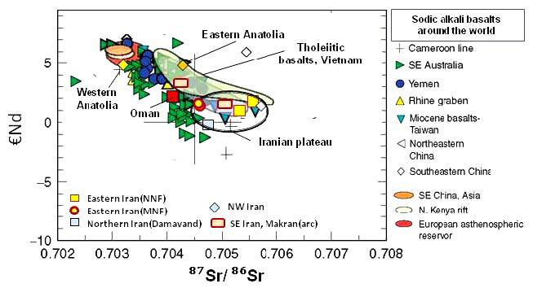 | 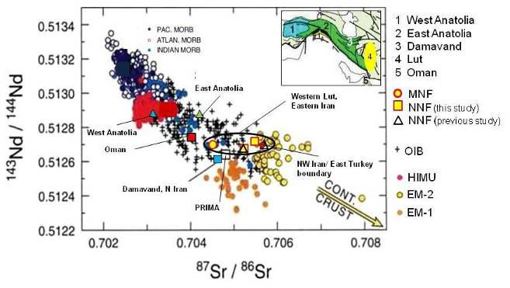
Рис. 5. Изотопная систематика изверженных пород региона и стандартов [21]

Петрографически внутриплитные породы второй группы отличаются от таковых первой группы наличием чаще афировой структуры против порфировой у первых, сильной миндаленасыщенностью, характерными высокотитанистыми фазами (что свойственно продуктам внутриплитного магматизма вообще [16-20, 25 ]), магнезиальным ортопироксеном - бронзитом, отсутствующим в известково-щелочных вулканитах (в которых из цветных минералов типичен амфибол), повышенной измененностью пород и т.д. (табл. 4). Петрография и петрогеохимия изучаемых продуктов (табл. 1-7, рис. 2-5), в целом, не противоречат эталонам соответствующих геодинамических обстановок [7,13-18]. В измененных разновидностях всех изучаемых пород миндалины выполнены кальцитом, гематитом, цеолитами и глинистыми минералами. Основная масса пород микролитовая, реже, бостонитовая. Выделены две подгруппы субщелочных пород (вторая группа пород) по глубинности. Для геологически, геохимически и петрографически относительно более глубинных разновидностей (серия образцов R71 - пересыхающее оз. Хаджи и R75 – Лутский блок) характерен плагиоклаз с большей основностью, до лабрадора. В мезостазисе определяются призмы клинопироксена, авгита и рутила, кристаллы бурой титанистой роговой обманки, зерна и лейсты альбит-олигоклаза, а также зерна клиноцоизита (показательно в связи повышенным кальцием в породе) и кристаллики пумпеллиита. К менее глубинным разновидностям субщелочных пород (серия образцов R70 внутри пустыни, приблизительно в 50 км к северу от г. Заболь, привязка затруднена) относятся трахиандезиты и трахиандезибазальты со стекловатым базисом, а также шлакоподобные продукты. В них в ассоциации с клинопироксеном отмечена также призматическая бурая титанистая роговой обманка и иголки рутила. Мезостазис представлен вулканическим стеклом с газовыми пузырьками и магнетитовой пылью. Необычен акцессорный высокорельефный железистый (?) гранат с корродированными гранями. Минералогическими исследованиями (табл. 6, 7) получены данные в пользу быстрого остывания флюидонасыщенного щелочно-субщелочного расплава. Происходила трансформация и распад некоторых фаз. Так, обнаружен ильменит как продукт распада титаномагнетита, рутил переходит в анатаз, характерны вариации состава щелочного полевого шпата и др.

Таблица 6. Химический состав (мас. %) стекол расплавных включений в плагиоклазах (1, 3), минерала-хозяина (2, 4), вмещающего кислого калиевого вулканита (5), лейкориолита (квартер?) вулкана Базман (6) и стандартных плагиоклазов (7-9)

№ | SiO₂ | TiO₂ | Al₂O₃ | FeO | MnO | MgO | CaO | Na₂O | K₂O | P₂O₅ | Cl | S | Сумма
1 | 74.77 | 0.19 | 12.94 | 0.58 | 0.08 | 0.12 | 1.52 | 3.88 | 3.93 | 0.26 | 0.00 | 0.01 | 98.28
2 | 58.69 | 0.01 | 24.77 | 0.23 | 0.00 | 0.01 | 6.68 | 7.22 | 0.49 | 0.00 | 0.00 | 0.01 | 98.11
3 | 74.48 | 0.15 | 14.53 | 0.53 | 0.04 | 0.10 | 1.69 | 3.02 | 4.10 | 0.00 | 0.01 | 0.01 | 98.66
4 | 58.36 | 0.00 | 24.71 | 0.28 | 0.02 | 0.05 | 7.15 | 6.90 | 0.46 | 0.04 | 0.00 | 0.01 | 97.98
5 67 | 65.39  85.00  58.16  56.05  62.43 | 0.42  0.60  -  -  - | 13.71  4.00  26.57  28.01  23.70 | 2.93  3.98  -  -  - | 0.057  0.02  -  -  - | 1.39  0.52  -  -  - | 2.08  0.29  8.35  10.05  5.03 | 2.87  0.28  6.92  5.89  8.84 | 4.51  0.21  -  -  - | 0.11  0.09  -  -  - | -  -  -  -  - | - | -  -  -
89

Примечание. 1, 3- стекла расплавных включений в плагиоклазах, 2, 4 -

минерал-хозяин, 5 – вмещающий калиевого вулканит (R75), 6 - лейкориолит вулкана Базман, 7-9 -стандартные плагиоклазы: 7 - андезин, SiO2 = 58.16, эмпирическая формула - Na_{0.6}Ca_{0.4}Al_{1.4}Si_{2.6}O_{8,} химическая формула андезина – (Na,Ca)(Si,Al)4O8, Webmineral.com, 8 – 9 – теоретический состав плагиоклазов № 50 (8) и № 25 (9), по А.Г. Бетехтину, 1953.

Таблица 7. Сумма газов, по данным термобарогеохии

_______________________________________________________________________________
№ сумма газов, куб. см/кг, порода, возраст
_______________________________________________________________________________
26 0.933.03 - субвулканиты и малоглубинные интрузивы западнее вулкана Тафтан,
диориты, миоцен?
38 1.022.21 - интрузивный массив Лар, монцониты, сиениты, миоцен?
61 0.401.49 - офиолиты, мел
85 0.655.18 - офиолиты, мел
66 1.262.49 - субвулканиты, прорывающие вмещающие карбонатные породы неогена-
квартера?, вулкан Тафтан, кварц-полисульфидная
минерализация с золотом и серебром (Cu-Pb-Zn, Au, Ag) квартера?
______________________________________________________________________________
Примечание. Сумма газов включает H2, O2, N2, CO2, CH4, C2H6, C3H8, C4H10, C5H12, C6H14. В офиолитах – минимум газовой составляющей, а в субвулканитах, прорывающих карбонаты – ее максимум. Температуры образования золоторудной минерализации – 220 - 278^{о}С, олигоцен-квартер, в том числе - важной золото-медной минерализации (золота до 9.8 – 25.4 г/т) интрузивного массива Лар миоцена? - 220 - 226^{о}С (ВИИЯГГБ, Московская область, аналитик Р.Н. Мудрогова - Romanko E.F. et al., 2002 [3]).

Внутриплитные породы второй группы являются более глубинными против таковых первой группы. В пользу этого говорит следующее:
- общегеологические и петрографо-минералогические данные
- общий стиль петрохимии и геохимии этих пород, не противоречащий породам других регионов, связанным с плюмовым магматизмом
- показательные геохимические отношения, например, стабильное высокое K/Rb = 560–586-620.
В регионе предполагается, по крайней мере, частичная компенсация преимущественного тектонического сжатия (с индикаторным известково-щелочным магматизмом) – растяжением с соответствующим внутриплитным магматизмом. Последний, судя по томографии, может быть связан с хвостом мощнейшего Африканского суперплюма [2 и др.]. Возможно, имеет место и обсуждаемый в геологии и моделировании эффект - частичное экранирование плюмов пододвигаемой плитой, что не является препятствием - известно, что эта пододвигаемая плита не останавливает движение хвоста суперплюма по латерали, как, возможно, в нашем случае.
Металлогения. Известково-щелочные интрузивные, эффузивные и пирокластические, а также вулканогенно-осадочные продукты первой группы характеризуются общим медно-золотым профилем для данной металлогенической провинции, соответствуя минерагении упомянутого пояса Саханд – Базман всей страны (табл. 7). Подавляющая часть рудопроявлений изучаемой территории связана именно с магматическими комплексами. Под непосредственным началом Е.Ф. Романько выявлены, в частности, такие перспективные, в том числе новые, типы, как:
- полисульфидное (Au-Mo-Cu-Pb-Zn) порфировое субвулканическое
- Au-As-Hg-W-Mo эксгаляционно-вулканогенное
-золото-серебряное малосульфидное плутоногенное
-золото-медное скарно-гидротермальное и плутоногенно-гидротермальное [3-4,18]
-сульфидно-серно-алунитовое эксгаляционное, поверхностное
-медное самородно-сульфидное вулканогенное, с цеолитами
-серебряно-сульфидное вулканогенное (с золотом?).
Внутриплитные же породы имеют пока специализацию на фосфор и, вероятно, РЗЭ.
Устанавливается, в целом, тектономагматическая и, как установил Е.Ф. Романько - металлогеническая [3,4] зональность в регионе (как минимум, в Центральном – Восточном Иране) - с более молодыми структурами на северо-востоке, обусловленная региональным пододвиганием литосферы Неотетиса в этом направлении [2]. С упомянутым пододвиганием плиты связан как фронтальный доминирующий альпийский известково-щелочной магматизм, так и, косвенно, кайнозойский субщелочно-щелочной магматизм – дальше от субдукции. Последний характеризуется неогеновыми и неоген-четвертичными субщелочными и, реже, щелочными продуктами на востоке Ирана, а именно: палеогеновыми? - Лутского блока (западнее), а также карбонатитами Афганистана (четвертичными?) и Аравии [1,2,5,6,16 и др.]. Более субщелочной внутриплитный магматизм вместе с доминирующим в регионе известково-щелочным (с учетом их тектонической позиции) интерпретируются нами как энергетически выгодная тектономагматическая пара. В этом случае происходит, по крайней мере, частичная компенсация субдукционного сжатия внутриплитным растяжением. Наличие же упомянутых кайнозойских внутриплитных карбонатитов, производных глубинного расплава – аргумент в пользу влияния Африканского суперплюма плюма на магмообразование крупного региона, что согласуется с эффектной томографией известной группы Д. Ритсемы (Bull et al, 2009). Имеются также данные о снижении продуктивности углеводородов в меридиональном направлении, на север, в пределах известного углеводородного пояса, конкретнее - Персидский залив – Южный – Средний Каспий и т.д., возможно, до Арктического побережья, по мере удаления от Африканского суперплюма, по упомянутой томографии. Указанный известный углеводородный пояс показан на старых картах – СССР и других. Также меридионально ориентированы соляные купола на востоке Персидского залива. Необходимы дополнительные данные для уточнения и/или подтверждения сказанного.
Проблемы интерпретации материала и ограничения обусловлены многообразием углеводордов

Выводы
- в исследуемом регионе выявляется северо-восточная тектономагматическая и, отчасти, металлогеническая зональность, обусловленная известным поддвигом Аравийской плиты под Евразийскую, благодаря описанному в литературе воздействию Африканского суперплюма на рифт Красного моря.
- выделено два типа принципиально различных кайнозойских магматических пород (антиподов): резко преобладающие олигоцен-современные известково-щелочные, а также неоген-четвертичные субщелочные - щелочные. Первые, известково-щелочные отвечают субдукционной геодинамической обстановке, а вторые – внутриплитной. Предполагается существование энергетически выгодной тектономагматической пары с указанными типами пород.. Изверженные породы второй группы генерируются глубже сравнительно с породами первой группы, хотя и для последних впервые в регионе установлены повышенные температуры – 1150 - (1220)^{о} С, по расплавным включениям ([6], табл. 6), удовлетворительно соответствующие валу высококалиевых пород. Известково-щелочные породы характеризуются общим медно-золотым профилем с подчиненным серебром, с разнообразными частными типами минерализации (Au-Ag малосульфидное, Ag-сульфидное с Au? и др.). Внутриплитные породы имеют специализацию на фосфор и РЗЭ.
Авторы чрезвычайно благодарны Е.Ф. Романько†, а также А. Хушманзаде и М.А.А. Ноголь Садата (Тегеран) за руководство полевыми работами и всестороннюю помощь; кроме того - В.В. Славинскому, Б.П. Золотареву, В.В. Ляховичу†, Н.В. Горьковой, Г.В. Карповой, М.С. Буякайте, В.В. Петровой, И.Ф. Габлиной, Ю.М. Малиновскому, С.А. Паланджяну, А.А. Щипанскому, А.В. Конилову, И.Р. Кравченко-Бережному, Г.И. Макарычеву†, В.Л. Русинову†, В.В. Ярмолюку, А.В. Гирнису, А.Н. Перцеву А.В. Мохову, С.Н. Бубнову, Г.В. Моралеву, А.М. Месхи (ВНИИгеолнеруд, Казань) и мн. др. за ценные консультации, аналитическую помощь, продолжительные обсуждения при общегеологических и специальных исследованиях
Работа выполнена при финансовой поддержке РФФИ (проект 03-05-64805).

ЛИТЕРАТУРА
- Геология и полезные ископаемые Афганистана. Ред. Ш. Абдула, В.М. Чмырев, В.И. Дронов. М.: Недра. 1980. Кн. 1. 535 с. Кн. 2. 336 с.
- Хаин В.Е. Тектоника континентов и океанов (год 2000). М.: Научный мир, 2001. 606 с.
- Romanko E., Kokorin Y.., Krivyakin B. et al. Outline of metallogeny of Anarak Area (Central Iran). Ministry of mines and metals. Geological survey of Iran Rep. No 21. Technoexport. Tehran. 1984. 136 p.
- Romanko E., Voinkov D., Houshmandzadeh A. et al. Characteristic features of ore mineralization in the Sistan-Baluchestan Province, SE Iran: evidence from fluid inclusions data // International conference on geology of Mediterranean belt. Absracts. Beograd. 2000.
5. Романько Е.Ф., Романько А.Е., Месхи А.М. К геологии и геохимии
мезо-кайнозойских магматических пород Северо-Восточного Алжира // Доклады
Академии Наук. 1998. Т. 362. № 2. С. 236-238.
6. Романько А.Е. Новые данные по кайнозойским субщелочным породам Восточного
Ирана // Доклады Российской Академии Наук - РАН. 2005. т. 404. № 4. с. 510-513.
7. Romanko A., Imamverdiyev N. A., Prokofiev V., Vikentiev I., Tabatabaeimanesh S. M.,
Savichev A., Stepanov S. On Cretaceous – Quaternary magmatism and tectonic - metallogenic
Peculiarities in Northeast Iran and South Tajikistan new data, some problems. 2012
European Seismological Commission (ESC) Assembly. Book of abstracts. M. Polygraph.
2012. P. 354-355.
8. Samani B., Ashtari S. // Geosciences. GSI. 1992. V. 1. № 4. p. 14-25.
9. Maggi A., Priestley K. Surface waveform tomography of the Turkish-Iranian plateau.
Geophysics Intern. 2005, 160, p. 1068-1080.
- Exploration for Ore Deposits in Kerman Region. GSI Rep. R. Nedimovich, Ed. Beograd,
Tehran. 1973, N XV/53. 234 p.
11. Camp V.E., Griffis R.J. // Lithos. 1982, N 3. p. 221-239.
12. Hushmand-Zadeh A., Nabavi M.H. Metamorphic Map of Iran Scale 1: 2 500 000. Tehran: Geol. Surv. Iran., 1986.
13. Sandwall E., Turkell N. Zor E. et al. Shear wave splitting a young continent collision. Geophys. Res. Left. 2003, 30. N 24б. P. 185.-194.
14. Stocklin J., Eftekhar-Nezhad J., Husmand-Zadeh A. Geology of the Shotori Range (Tabas Area, East Iran). Geol. Surv. Iran. Rep. 1965. N 3. 69 p.
15. Walker R., Jackson J. Offset and evolution of the Gowk fault, S.E. Iran: a major intra-continental strike-slip system J. Struct. Geol. 24. 2002, p. 1677-1698.
16. Лаверов Н.П., Коваленко В.И., Ярмолюк В.В. и др. Новейший вулканизм
Северной Евразии: районирование и обстановки формирования // Доклады РАН. 2006. Т. 410. N. 4. C. 498-502.
17. Ярмолюк В.В., Коваленко В.И., Богатиков О.А. Южно-Байкальская «горячая точка»
мантии и ее роль в формировании Байкальской рифтовой области // ДАН. 1990. Т. 312. № 1. С. 187-191.
18. Богатиков О.А., Коваленко В.И., Ярмолюк В.В., Бубнов С.Н. Серии магматических пород: проблемы и решения // Известия АН СССР. Сер. геол. 1987. № 3. С. 3-12.
19. Милановский Е.Е., Короновский Н.В. Орогенный вулканизм и тектоника Альпийского пояса Евразии. М.: Недра, 1973. 280 с.
20. Короновский Н.В., Ломизе М.Г. Тектоническая аккреция и коллизия как этапы формирования межконтинентальных складчатых поясов // Области активного тектоногенеза в современной и древней истории Земли. Материалы. 39 Тектонического совещания. Т. 1. М.: ГЕОС. 2006. С. 353-357.
21. Пущаровский Ю.М., Бортников Н.С., Сколотнев С.Г. и др. // Доклады РАН. 2002. Т. 384. № 1. С. 83-88
22. Lustrino M., Sharkov E. Neogene volcanic activity of western Syria and its relationship with
Arabian Plate kinematics. J. Geodynamics. 2006. V. 42. P.115-139.
23. Tarkian M., Lotfi M., Baumann A. Tectonics, magmatism and formation of the mineral deposits in the Central Lut, East Iran // Geodynamic Project (Geotraverse) in Iran. Final report. 1983. № 51. p. 357-383.
24. Saadat S, Stern C.R. Petrochemistry and genesis of olivine basalts from small monogenetic parasitic cones of Bazman stratovolcano, Makran arc, southeastern Iran // Lithos. 2011. V.125. p. 607-619.
25. Лучицкий И.В. Палеовулканология. М.: Наука, 1985. 275 с.
26. Bull, A.L., McNamara, A.K., Ritsema, J. Synthetic tomography of plume clusters and thermochemical piles. 2009. Earth planet. Sci. Lett.. V. 278. P. 152–162.

Cenozoic mantle and related events, and metallogenic peculiarities of the Sistan-Baluchestan Province, Eastern Iran, Middle East: new data, problems, discussion, OIL/ hydrocarbon migration, and constrains

A. Romanko, N. A. Imamverdiyev, V. Prokofiev, I. Vikentiev, A. Savichev, S. Stepanov†, M. Heidari
Abstract. Tectonic-magmatic and correlated metallogeny of the Middle East, western Baluchestan as an example, are characterized. Strongly dominated in the region calc-alkaline volcanic, plutonic and volcanic-sedimentary rocks deal with a known subduction of Tethys lithosphere to the north-east under compression condition. These rocks are compensated by mainly Neogene? intraplate more deeper subalkaline - alkaline rocks formed under African superplume-related dominated extension condition. Impressive general-geological northeastern zonality due to African superplume activity is revealed. General hydrocarbon productivity decreasing to the north could be in agreement with superplume mentioned.
Keywords: Eastern Alpine mobile belt, magmatism, tectonics, mineralogy, melt and fluid inclusions, zonation, hydrocarbons, Sistan-Baluchestan Province, Eastern Iran, Middle East.
= \\\ Ответственное лицо - Александр Евгеньевич Романько,
тел моб 8-916- 261-90-82, раб тел - 8 \495\ 951 -27 89 до 21 00…,
email: a-romanko@ya.ru \\\

